读懂两会精神 把握中国经济大势
2015年3月21-22日（周六、日）名家讲堂开课啦

致亲爱的
新年新气象，新年新辉煌。世纪名家讲堂心怀感恩，在新的一年升级杨帆。
新的一年，我们将基于提升企业团队战斗力、提升企业生态价值为服务目标，为客户提供更为专业、更为精准、更为高效的培训服务，成为世界级有内容、有态度、有责任、有使命的智慧平台提供商。
新的一年，我们在课程设置的科学性和灵活性、名家名师的选择角度、线上线下活动的丰富性都将全面升级。
名家名企济济一堂，全程关注你的成长。
3月21、22日，北京西郊宾馆1号楼三层银杏大厅，精彩解读两会精神，等你来！
【签到时间及地点】
3月21-22日 08：00-08：50 北京西郊宾馆1号楼三层银杏大厅
【讲座时间与主题】
3月21日上午 09：00-12：00 贾 康《两会后中国宏观经济形势分析》
3月21日下午 13：00-16：00 余 斌《宏观经济政策与走势》
3月22日上午 09：00-12：00 王国刚《洞察新常态下的金融体系改革》
3月22日下午 13：00-16：00 连 平《当前宏观经济形势分析预测》
【演讲嘉宾】
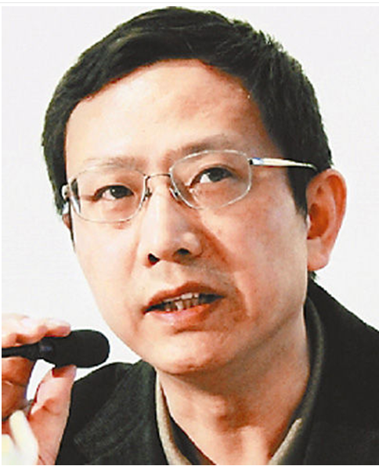
贾 康 著名财经专家
现任财政部财政科学研究所所长、研究员、博士研究生导师，中国财政学会副会长兼秘书长，财政部高级技术职务评审委员会副主任，中国国债协会常务理事，《财政研究》主编，北京市人民政府特聘专家、福建省人民政府顾问，中国人民大学、国家行政学院、厦门大学、西南财经大学特聘教授，中国民生研究院学术委员会副主任。
- 课程精彩提示：
- 两会后，中国经济形势和政策将会发生怎样的转变？
- 2014年中国宏观经济形势、地方政府金融、中国资本市场发展、服务业和就业等事关改革发展稳定的关键问题该如何解读？
- 2015年是改革关键年，政府实施的关键之举如何落地，企业如何把握两会精髓，顺势而为？
余 斌
国务院发展研究中心党组成员，宏观经济研究部部长。在国务院发展研究中心工作，先后任经济综合研究部副室主任、室主任、办公厅机要秘书、企业研究所副所长、宏观经济研究部副部长、中国经济时报社常务副社长、常务副总编辑、中国经济时报社社长、党委书记，国务院发展研究中心宏观经济研究部部长等职，为享受国务院颁发的政府特殊津贴的专家。
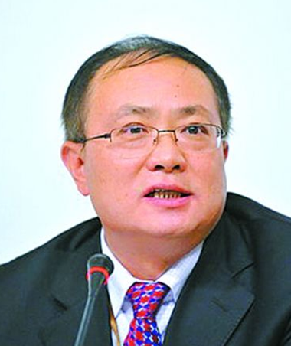
- 课程精彩提示：
1、如何从宏观经济的角度定义新常态？
2、未来中国宏观经济政策会做到三个方面的转变？
3、新常态下的中国企业哪个领域里存在问题，需要做什么样的调整？企业如何深刻把握趋势，避免系统性的风险？
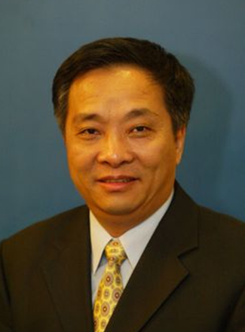
王国刚
现任中国社会科学院金融研究所所长、教授、博导；兼任国家社科基金规划评审组专家；政府特殊津贴获得者。曾任“江苏兴达会计师事务所”董事长，“中国华夏证券有限公司”副总裁等职。
近年来主要从事货币政策、金融运行和资本市场等相关的理论与实务问题研究，已发表《中国企业组织制度的改革》、《中国金融改革与发展热点》和《资本市场导论》等著作40多部，论文900多篇。曾参与《公司法》、《证券法》、《信托法》等法律法规及有关政策的研讨。主持和参加过20多项国家级和国际合作课题的研究，获得10多项国家级、省部级的教学奖和科研奖，曾获孙冶方经济科学奖。被十几个政府部门聘为经济顾问，40多家企业聘为投资顾问。
- 课程精彩提示：
1、互联网金融透视出我国金融体制缺陷。
2、金融改革新趋势：发挥金融市场决定性作用。
3、公司债券作为直接金融工具，未来需要做好哪几方面突破？
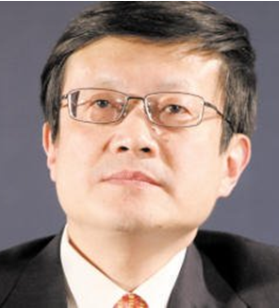
连 平
交通银行首席经济学家。享受国务院特殊津贴专家、中国金融40人论坛成员和理事、中银协行业发展研究委员会主任、中国首席经济学家论坛理事长、上海市政府决策咨询特聘专家。

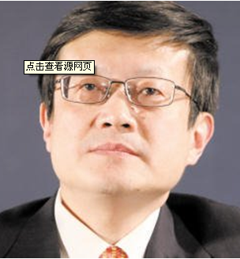
- 课程精彩提示：
- 国际货币政策分化，美元持续走强会给中国经济带来哪些影响？
- 中国经济进入“三期叠加”的复杂时期，未来经济增速放缓，经济下行会多久？
- 人民币大幅度趋势性贬值与“新常态”的内在要求南辕北辙？
- 人民币出现持续大幅贬值，企业有可能出现汇兑损失，企业如何“走出去”？
【适合对象 】企业高层管理者。
报到手续：签到→赐名片→领取讲义、餐券等→办理入住手续(如需要)
请学员带好名片，签到时需要名片确认身份，课程结束后，给您发送相关学习资料。
讲堂组委会秘书处联系电话：010-82647663 13671003946 张老师
感谢您的参与和支持！上课地点停车免费，在签到处领取停车票。
以下附交通路线图，供您参考。
如有问题请与我们联系，谢谢！
注意事项：为了保证课堂秩序，谢绝带孩子进入会场。
感悟名家独特观点，了解讲堂最新动态，敬请关注讲堂微信：mingjiajiangtang

或扫描以下二维码与我们取得联系：

世纪名家讲堂组委会秘书处
2015年3月
北京西郊宾馆线路图
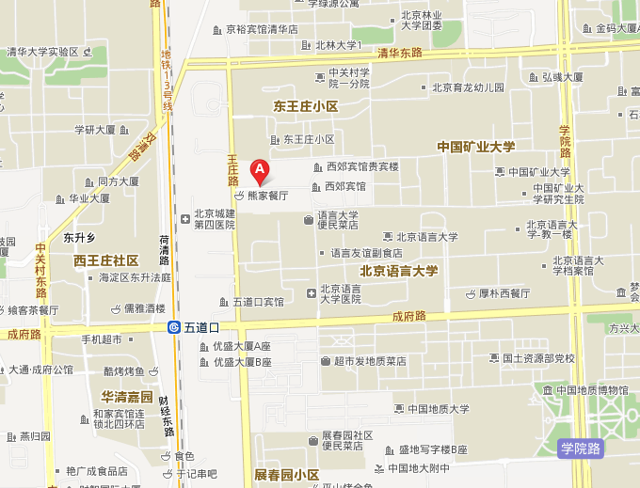
西郊宾馆 电话： 010-62322288 地址：北京 海淀区 王庄路18号
注：地铁13号线五道口站北口出，过铁道往东一百米红绿灯左转，大约200米路东。
地铁15号线清华东路西口站西南口出，沿清华同方科技广场往南200米路东。

